МБОУ Асерховская СОШ Собинского района
Конспект – сценарий
открытого урока в начальной школе.
Предмет: литературное чтение
Класс: 2
Дата проведения: 30 января 2012 год.
Подготовила и провела: учитель начальных классов Малова Ольга Анатольевна

Тип урока: урок изучения нового материала.
Тема: «Страна Фантазия в произведении С.В. Михалкова «Мой секрет»
(Раздел: «Писатели - детям»)
УМК: «Школа России»
Учебник «Литературное чтение. 2 класс. 2 часть»
Авторы: Л.Ф. Климанова, В.Г. Горецкий, М.В. Голованова. Москва. «Просвещение». 2009 год.

Цель: формирование образовательных компетенций учащихся 2 класса (информационных, коммуникативных, личностных) в предметной области «литературное чтение» по теме «Страна Фантазия в произведении С.В. Михалкова «Мой секрет».
Учебные задачи, направленные на достижение личностных результатов обучения:
- Формирование целостного, социально ориентированного взгляда на мир в его органичном единстве и разнообразии.
- Принятие и освоение социальной роли обучающегося, развитие мотивов учебной деятельности и формирование личностного смысла учения.
- Развитие этических чувств, доброжелательности и эмоционально-нравственной отзывчивости, понимания и сопереживания чувствам других людей.
- Формирование установки на наличие мотивации к творческому труду.
Учебные задачи, направленные на достижение метапредметных результатов обучения:
- Овладение способностью принимать и сохранять цели и задачи учебной деятельности.
- Формирование умения планировать, контролировать и оценивать учебные действия в соответствии с поставленной задачей и условиями ее реализации.
- Освоение начальных форм познавательной и личностной рефлексии.
- Активное использование речевых средств для решения коммуникативных и познавательных задач.
- Овладение навыками смыслового чтения текстов различных стилей и жанров; осознанно строить речевое высказывание в соответствии с задачами коммуникации и составлять тексы в устной форме.
- Готовность слушать собеседника и вести диалог; излагать свое мнение и аргументировать свою точку зрения и оценку событий.
Учебные задачи, направленные на достижение предметных результатов обучения:
- Развивать у детей способность полноценно воспринимать художественное произведение, эмоционально откликаться на прочитанное.
- Учить детей чувствовать и понимать образный язык художественного произведения, развивать образное мышление учащихся.
- Развивать поэтический слух детей, накапливать эстетический опыт слушания произведений изящной словесности, воспитывать художественный вкус.
- Развивать интерес к литературному творчеству писателей.
- Обогащать чувственный опыт ребенка.
- Расширять кругозор детей через чтение книг.
- Обеспечивать развитие речи школьников и активно формировать навык чтения и речевые умения.

Ход урока:

Деятельность учителя | Деятельность учащихся | формируемые УУД
1.Организационный момент.
Громко прозвенел звонок-  Начинается …( урок).  Наши ушки на … (макушке),  Глазки широко …(открыты).  Слушаем, запоминаем  Ни минуты не … (теряем). | Учащиеся внимательно слушают и добавляют слова 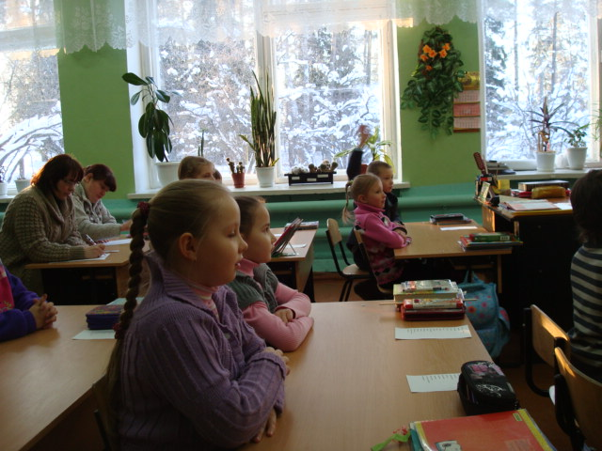  в стихотворении
2. Постановка цели урока:
- Сегодня на уроке литературного чтения мы продолжим нашу работу по разделу «Писатели - детям». Но сначала, давайте вспомним, с какими авторами и произведениями из этого раздела мы познакомились на предыдущих уроках.

3.Повторение изученного материала:
Ребята, во время работы помним правило хорошего тона:  Ответить хочешь – не шуми,  А только руку подними.  Учитель спросит – надо встать.  Попросит сесть – ты тихо сядь. | Учащиеся повторяют за учителем правило хорошего тона.
Задание: Вы должны по отрывкам из произведений вспомнить их название и автора:  - Вот обрадовались звери!  Засмеялись и запели,  Ушками захлопали,  Ножками затопали.  Гуси начали опять  По-гусиному кричать:  Га-га-га!... (К. И. Чуковский «Путаница»)  - Школа не построена  Для котят.  Научить нас грамоте  Не хотят.  А теперь без грамоты  Пропадёшь,  Далеко без грамоты  Не уйдёшь. (С.Я. Маршак «Кот и лодыри»)  - Села бы баба за стол,  Да стол за ворота ушёл.  Сварила бы баба щи,  Да кастрюлю поди поищи! (К. И. Чуковский «Федорино горе»)  - То не дождь пошёл из облака  И не град,  То посыпался из облака  Виноград… (К.И. Чуковский «Радость») | Дети по отрывкам отгадывают автора и название изученного произведения. | Познавательные
4. Подготовка к изучению нового материала:
- Сегодня мы прочитаем стихотворение ещё одного очень известного поэта, который много писал для детей. Зачеркните все повторяющиеся буквы и прочтите его фамилию.  Приложение № 1. Кроссворд  - Правильно, ребята. Это Сергей Владимирович Михалков. | Дети по желанию выходят к доске и зачёркивают пару букв. Из оставшихся букв составляют слово «Михалков». | Познавательные  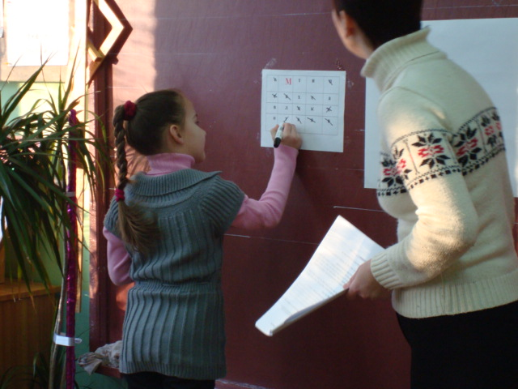
5. Проверка домашнего задания:
А) Знакомство с писателем:  - Почему стихи Михалкова стали такими популярными и что в них особенного?  - Как в своей статье, с которой вы познакомились дома отвечает на этот вопрос Роман Сеф?  Б) Работа по статье учебника, которую дети прочитали дома  (учебник стр. 30- статья Р. Сефа ):  - Какое человеческое умение Р. Сеф считает главным?  (умение удивляться и радоваться обычным вещам)  - Обладает ли этим качеством Сергей Михалков? Подтвердите своё мнение словами из текста.  Один известный французкий писатель А. де Сент-Экзюпери сказал: «…все взрослые сначала были детьми, только мало кто из них об этом помнит». Сергей Владимирович Михалков, несмотря на то, что был взрослым человеком, в душе всегда оставался ребёнком. Наверное, поэтому его стихи так нравятся маленьким слушателям. А как же ему это удавалось? Оказывается, у поэта был свой секрет.  - Ребята, а у вас есть свои секреты? (ответы детей)  - А что такое секрет? (ответы детей)  (в словаре Ожегова:  Секрет - то, что держится в тайне, скрывается от других.  - Вы хотите узнать, какую тайну держит в секрете Сергей Владимирович Михалков? (ответы детей)  В) Анализ стихотворения С.Михалкова «МОЙ секрет»: (стр. 32-33)  Учитель читает стихотворение «Мой секрет»  - О какой «удивительной Стране» идёт речь? (Страна Фантазия)  - Какими ещё словами называет поэт эту Страну? (Страна Проказ и озорных Затей, Держава Детства)  (учитель прикрепляет на доску карточки с название страны)  - Как вы понимаете слова:  (Словарная работа)  ФАНТАЗИЯ- мечта; нечто надуманное, неправдоподобное.  ПРОКАЗЫ - шалость, проделка.  ЗАТЕЯ - задуманное дело, замысел.  ДЕРЖАВА – государство.  -Кто живёт в Стране Фантазий? (дети)  - Почему стихотворение названо «Мой секрет»? (Его секрет – это страна Детства)  (читаем вслух стихотворение с детьми ещё раз)  - Раскрывает ли нам секрет С. Михалков? (Нет)  - Найдите ответ в тексте. (Но свой секрет я не открою вам…)  - А давайте сами попробуем раскрыть его тайну. Найдите в тексте строчки, где говорится, что брал с собой в дорогу Михалков, когда отправлялся в удивительную Страну Фантазий. (Мне стоит лишь собрать багаж! А долго ли собрать бумагу, ручку, карандаш и общую тетрадь?)  - Что обозначает слово багаж?  (Словарная работа)  Багаж – вещи, груз пассажиров.  - Как эти обычные вещи помогали автору попасть в Страну Фантазий и Проказ и озорных Затей? (когда Михалков начинал писать стихи, то он мысленно возвращался в своё детство)  Задание:  - Прочитайте про себя ещё раз четыре первых четверостишья и подумайте, какое настроение было у автора? (Грустное, печальное)  - Почему? (Когда люди взрослеют, то они навсегда прощаются со страной Детства) Найдите слова из текста, подтверждающие ваш ответ.  - Дочитайте текст до конца. Изменилось ли настроение писателя? (Да)  - Почему? (Он мог вернуться в эту страну)  - Как мы будем читать эту часть стихотворения? (С радостью, надеждой) | Заслушиваем сообщение ученика о писателе.  Дети высказывают своё мнение.  Дети отвечают на вопросы учителя, опираясь на текст, который читали дома.  Дети внимательно слушают учителя.  Дети вступают в диалог с учителем,  самостоятельно объясняют значение слова «секрет» и соотносят свои ответы с определением данного слова в «Толковом словаре».  Дети внимательно слушают выразительное чтение стихотворения учителем.  Дети отвечают на поставленные вопросы.  Дети самостоятельно объясняют значения слов «фантазия», «проказы», «затея», «держава» и соотносят свои ответы с определениями данных слов в «Толковом словаре».  Дети отвечают на вопросы учителя.  Дети по 1 строфе читают стихотворение.  В процессе анализа стихотворения, дети раскрывают «секрет» С. Михалкова.  Дети самостоятельно объясняют значение слова «багаж» и соотносят свой ответ с определением данного слова в толковом словаре.  В ходе анализа стихотворения дети обучаются навыкам выразительного прочтения поэтического текста.
Познавательные

Личностные УУД

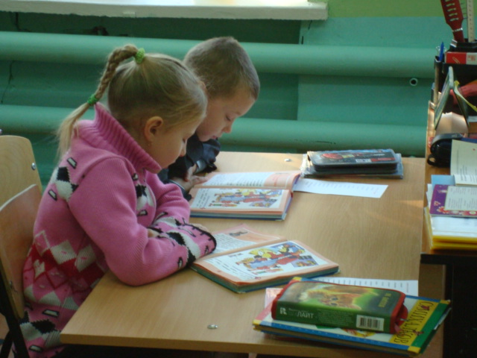

Коммуникативные УУД

Познавательные
Коммуникативные

Познавательные
Коммуникативные

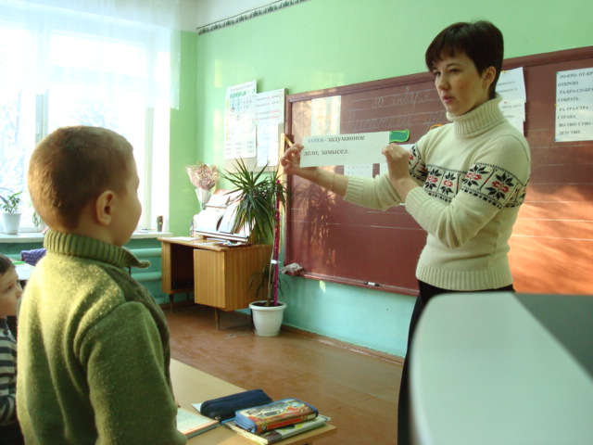

Личностные
5. Физминутка. Приложение №2.
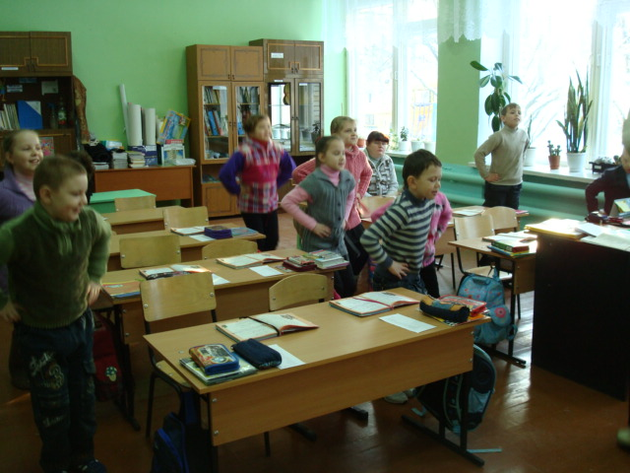

6. Закрепление нового материала. Выразительное чтение стихотворения.
А) Речевая разминка (записи на доске)  РА-ТРА-СТРА – страна  ВО-ТВО- СТВО - детство  РО-КРО- ОТ-КРОЮ-открою  РА-БРА-СО-БРА - собрать  Б) Выразительное чтение стихотворения детьми.  Помним! Читаем вначале с сожалением, а затем – с уверенностью, надеждой, радостью. | Дети хором читают запись на доске.  Дети выразительно читают стихотворение.
7. Работа над минипроектом «Страна Фантазия»
- Итак, ребята, сейчас мы с вами побывали в поэтической Стране Фантазий, созданной С.Михалковым. Как, по - вашему, существует ли такая Страна Фантазия? Где она находится?  Сегодня я предлагаю вам создать на этом чистом белом листе бумаги Страну, где будут жить только наши с вами фантазии, мечты, выдумки. Здесь будут жить необычные люди, необычные животные, которых будут окружать необычные предметы, расти необыкновенной красоты цветы и деревья со странными плодами. Здесь воплотятся наши самые заветные мечты. А помогут нам «волшебные» предметы: листы бумаги и цветные мелки.  А отправимся мы в Страну наших Фантазий на этом волшебном поезде.  (Детям даются билеты разных цветов на воображаемый поезд)  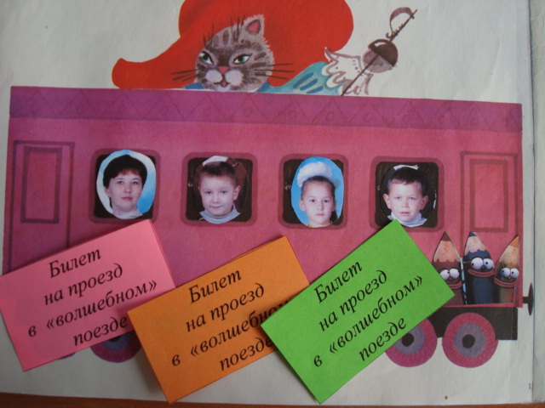 | Дети по цвету билетов делятся на «составы» поезда (команды)  Практическая часть: Каждая команда изображает свою часть Страны Фантазии на отдельном листе бумаги (пазл) и готовят о ней рассказ. | Коммуникативные (работа в парах)  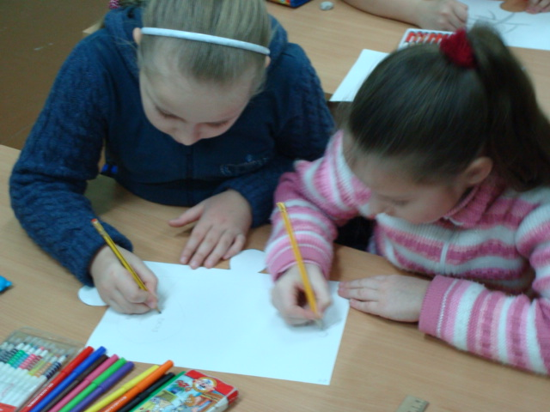
Прогнозируемый результат: создание Страны Фантазий второклашек.
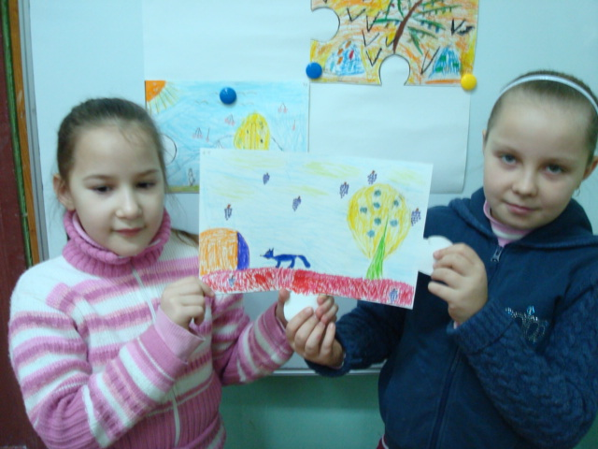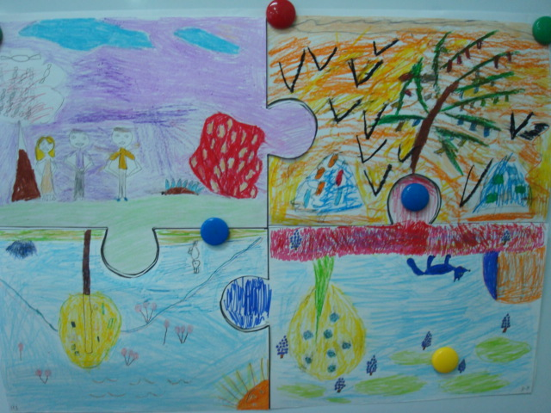

8. Итог урока:
- С каким поэтом, ребята, вы сегодня познакомились? Что вы о нём узнали?
- Понравилось ли вам стихотворение Сергея Владимировича Михалкова «Мой секрет»? Чем понравилось?
-Какое настроение вызвало у вас путешествие по Стране Фантазий?
- Хотели бы вы прочитать другие произведения этого поэта?
8. Домашнее задание:
Прочитать стихотворение С.В. Михалкова «Сила воли», ответить на вопросы.

Оценивание эмоциональной сферы уч-ся  Ребята, оцените свою работу на уроке, используя свои билетики.  Спасибо за урок! | Дети приклеивают свои билетики около карточек «Я доволен своей работой», «Я не очень доволен свой работой», «Я не доволен своей работой». | Регулятивные, личностные УУД  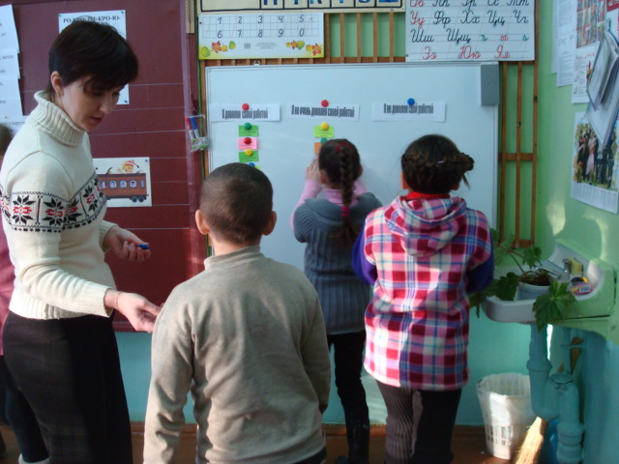

Приложение № 1.

е | М | т | и | п
с | я | х | е | а
в | л | п | к | с
о | т | в | я | в

Приложение № 2.

Гимнастика для глаз.
- Вверх-вниз, влево-вправо. Двигать глазами вверх-вниз, влево-вправо. Зажмурившись снять напряжение, считая до десяти.
- Круг. Представить себе большой круг. Обводить его глазами сначала по часовой стрелке, потом против часовой стрелки.
- Раскрашивание. Закрыть глаза и мысленно представить перед собой большой белый экран. Мысленно раскрашиваем экран поочерёдно любым цветом: жёлтым, потом оранжевым, зелёным, синим, заканчиваем любимым цветом. Раскрашиваем не торопясь, не допуская пробелов.

Пояснительная записка.
-Ф.И.О. автора, стаж работы, квалификационная категория – учитель начальных классов Малова Ольга Анатольевна, 13 лет, 2-ая квалификационная категория.
- Название УМК, название вариативного учебника, автора учебника – «Школа России», учебник «Литературное чтение. 2 класс. 2 часть», авторы: Л.Ф. Климанова, В.Г. Горецкий, М.В. Голованова. Москва. «Просвещение». 2009 год.
- Название предмета, тема урока: литературное чтение. Тема: «Страна Фантазия в произведении С.В. Михалкова «Мой секрет».
- Класс, в котором проводился урок: 2 класс
Характеристика класса:
Во 2 классе обучается 12 человек. Из них 6 мальчиков и 6 девочек.
Шестеро из них (Буланова К., Иванов А, Соловьёва К., Прокофье А., Степанова О., Юхневич Я.) имеют хорошие способности, поэтому учатся успешно. На уроках активны, любознательны. Домашние задания выполняют. Уроки без уважительной причины не пропускают. Среди них есть дети, у которых имеется огромное желание учиться: Прокофьев А., Соловьёва К, Буланова К.
Трое ребят (Царьков А., Рябова П., Бабкин К.) относятся к «слабым» учащимся. Один из них (Царьков Александр) несмотря на то, что относится к «слабым», имеет высокий уровень учебной мотивации.
Также в классе есть дети, которые сами редко проявляют активность на уроках, предпочитая «отсиживаться» (Белоконь Г., Савчук И., Лукина Д.)
В целом класс имеет средний уровень обученности.
Между ребятами в классе установились спокойные дружеские отношения. В классе царит атмосфера доброжелательности.

-

Знакомство с писателем: (доклад ученика)
Сергей Владимирович Михалков родился 12 марта 1913 года, в Москве. Писать стихи он начал очень рано. Ему было немногим больше десяти лет, когда он написал первые стихотворения.
Его отец Владимир Александрович Михалков был писателем. С ранних лет он познакомил сына со стихами Маяковского, Есенина. Но больше всего Сергей Михалков любил сказки Пушкина, басни Крылова, стихи Лермонтова и Некрасова. Со временем стихи Сергея Владимировича Михалкова также стали очень известными.
Своё первое стихотворение для детей «Три гражданина» Сергей Михалков напечатал в журнале «Пионер», когда ему было 22 года. Вслед за ним появились и другие детские стихи: «Весёлый турист», «А что у вас?», «Фома», «Про мимозу», «Дядя Стёпа».

